Académie : Session : Examen : Série : Spécialité/option : Repère de l’épreuve : Épreuve/sous épreuve :
DANS CE CADRE
NOM :
(en majuscule, suivi s’il y a lieu, du nom d’épouse)
Prénoms : N° du candidat
Né(e) le :

Note :
NE RIEN ÉCRIRE
(le numéro est celui qui figure sur la convocation ou liste d’appel)

Appréciation du correcteur

BACCALAURÉAT PROFESSIONNEL TRANSPORT

TOUTES LES PAGES DU SUJET SONT À RENDRE AVEC LA COPIE Vos activités sont exercées dans l’entreprise :
TRANSPORTS BOIRIN
21, rue Benoist d'Azy
03100 MONTLUÇON

Ce sujet comporte 2 parties indépendantes :

Dossier 1
L’organisation
d’un transport routier

TOTAL Dossier 1 65 points

Dossier 2
Le dédouanement des marchandises
à l’importation

TOTAL Dossier 2 35 points

Matériel autorisé : Calculatrice électronique conformément à la circulaire n° 99-186 du 16 novembre 1999

BACCALAURÉAT PROFESSIONNEL TRANSPORT | Code :1306-TRS2 | Session 2013 | SUJET
Épreuve E2 : Épreuve d’étude de situations professionnelles | Durée : 3 h | Coefficient : 5 | Page 1 sur 19

i ’ i i ’ i

Vous effectuez une période de formation en milieu professionnel au service « Expédition/Affrètement» des

Doss er 1 - L organ sat on d un transport rout er
Transports BOIRIN à Montluçon (03) sous la responsabilité de Jean-Marc SUDRE.

Le mercredi 5 juin 2013, Jean-Marc SUDRE reçoit un ordre de transport d’un client régulier, «Fret Industrie».
Le suivi de cette expédition, comme d’habitude, vous est confié.

Vous disposez des informations nécessaires au traitement dans les documents suivants :

Document 1 : Demande de transport

Fret Industrie
ZA Tremblay Roissy
33-73 rue Charles Cros
93290 TREMBLAY-EN-FRANCE Tél : +33 1 48 79 37 00
Fax : +33 1 48 79 36 83
Objet : ordre de transport

TRANSPORTS BOIRIN
21, rue Benoist d'Azy
03100 Montluçon

À l’attention de Jean-Marc SUDRE Tremblay, le 5 juin 2013

Monsieur,
Pour donner suite à notre conversation téléphonique, vous trouverez ci-dessous les éléments de notre envoi : Dans les locaux de notre logisticien OMEGA bâtiment pneumatiques 35 rue Pasteur 03410 Domérat
le jeudi 6 juin à 17 heures.
Chargement latéral par nos soins. Durée 45 minutes par véhicule.
. 18 racks à pneus Réf MUTR
. 4 pneus VF600/60 R34 sur 2 palettes 1,80 x 1,20 m

Destinataire :

Fret Industrie (agence de Villefranche-sur-Saône)
5 avenue de l’Europe
69400 Villefranche-sur-Saône

jeudi 6 juin au plus tard à 22 heures à notre agence de Villefranche.
Déchargement par nos soins. Durée 35 minutes par véhicule. Merci de nous confirmer ce transport par courriel.
Meilleures salutations,

Alain Arpad

BACCALAURÉAT PROFESSIONNEL TRANSPORT | Code :1306-TRS2 | Session 2013 | SUJET
Épreuve E2 : Épreuve d’étude de situations professionnelles | Durée : 3 h | Coefficient : 5 | Page 2 sur 19

trj,
"C t;l:l
= (>"")
("")
trj >
Document 2

.N.
t>""'
Extrait du pare de vehicules- Semaine du 3 au 9 juin 2013

trj, C:::
"Sl
z
!='1) trj'

!'ll':
=
>
1-3
Types vehicule | }mm.<H!.L<::Ht·  vehicule | Marque type | PTRA | PTAC | Poids  a vide | Longueur utile | Largeur utile | Hauteur utile | Observations
!Q  ::J  G  c[  I= | 3322 TR 03 | IVECOAS  430 | 38 t |  | 7t |  |  |  | Reserve jeudi 6 juin
 | 4439 TY 03 | RENAULT  P420 | 40 t |  | 6t |  |  |  | - lndisponible-  En reparation
 | AZ-497-BA | RENAULT P450 | 40 t |  | 6,8 t
 | BK-201-PT | RENAULT P460 | 38 t |  | 7t
 | 6195-VM-03 | IVECOAS  450 | 40/44 t |  | 7t |  |  |  | Arret technique  les 6 et 7 juin
Porteur  Tautliner (3 ess) | 2385 TG 03 | RENAULTM | 40 t | 26t | 9t | 9m | 2,42m | 2,20m
Porteur  Savoyarde (2 ess.) | 944 VM 03 | IVECO | 38 t | 19 t | 8t | 8,50m | 2,42 m | 2,20m
Semi-Tautliner  (3 essieux) | 9827 TL 03 | GT |  | 34t | 7,2t | 13,60 m | 2,48 m | 2,40m | Arret technique  jusqu'au 10 juin
Semi-Fourgon  (3 essieux) | 9828 TF 03 | GT |  | 29t | 7t | 12,40 m | 2,44m | 2,35m
Semi-Tautliner  (3 essieux) | 7438 VH 03 | FRUEHAUF |  | 32t | 6,5t | 13,50 m | 2,44m | 2,40m
Semi-Tautliner  (3 essieux) | 854 VP 03 | SAMRO |  | 32t | 9t | 13,50 m | 2,44 m | 2,20m
Semi-Tautline  (3 essieux) | 853 VP 03 | SAMRO |  | 26t | 8t | 13,60 m | 2,44m | 2,20m | Reservee les 5 et 6 juin
Remorque  Fourgon (2 ess.) | 4016 VM 03 | GT |  | 16t | 5t | 5,80m | 2,44m | 2,35m
Remorque  Fourgon (3 ess.) | 3392 VH 03 | GT |  | 20 t | 7t | 8m | 2,44 m | 2,20m

0
!'1) trj
rJj
z
!'1) r..J..j
s
"' 0
z '

e.
0=
"".C.',
z
trj C1
t""'
1-3

0;;> >
z
o·
=
[ 0
"' >

;' 1-3

0=..,
!'1),
..
!'1)
w
=-

("")
0
z
\rJ.
C1

>

s!'1)
"o'·

;· =
.=....

"=..',
......
\e
rJj

"t"r"j
1-3

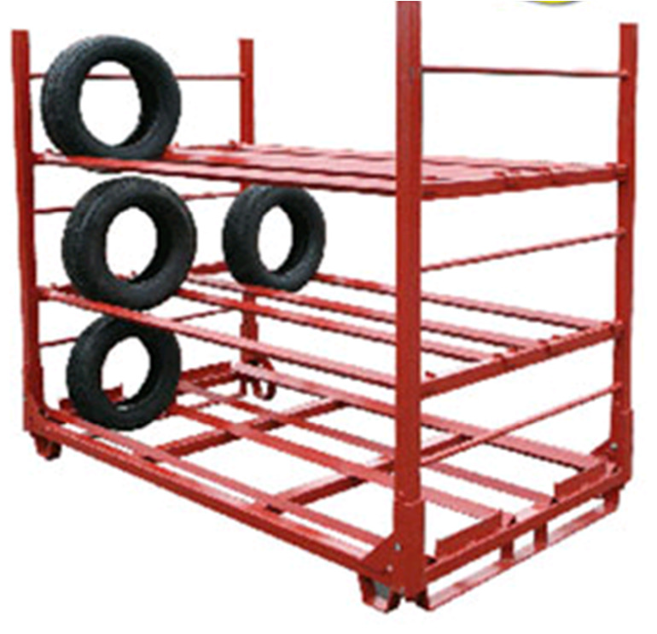
Document 3 – Extrait des matériels expédiés par Fret Industrie
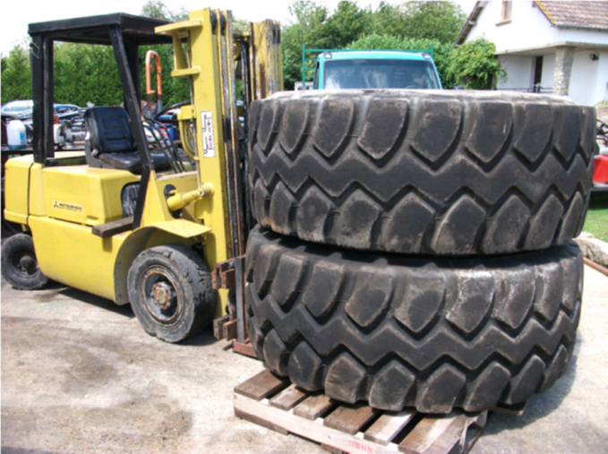

Rack à pneus portable MUTR Dimensions unitaires : 2,40 x 1,20 m Masse unitaire chargée : 1 tonne
Palettisation de 2 pneus VF600/60 R34
Dimensions et masse d’un pneu :
diamètre 1,55 m – largeur 0,70 m – masse : 85 kg Sur palette perdue : 1,80 x 1,20 x 0,20 m masse : 30 kg

Premier travail : Faisabilité du transport

À l’aide des documents 1 à 3 répondre aux 3 questions suivantes :
1. Indiquez le type de véhicules à utiliser. Justifiez votre réponse. Listez tous les véhicules qui conviennent.

BACCALAURÉAT PROFESSIONNEL TRANSPORT | Code :1306-TRS2 | Session 2013 | SUJET
Épreuve E2 : Épreuve d’étude de situations professionnelles | Durée : 3 h | Coefficient : 5 | Page 4 sur 19

2. Choisissez le ou les véhicule(s) retenu(s) pour ce transport. Justifiez votre réponse par un plan de chargement ou des calculs. Calculez pour chaque véhicule ou ensemble choisi : la masse (le poids) de chargement, la charge utile et la longueur utilisée par le chargement. Détaillez vos calculs.

À a de des données du document 4

BACCALAURÉAT PROFESSIONNEL TRANSPORT | Code :1306-TRS2 | Session 2013 | SUJET
Épreuve E2 : Épreuve d’étude de situations professionnelles | Durée : 3 h | Coefficient : 5 | Page 5 sur 19

Vous devez vérifier la faisabilité du transport. On vous fournit le document 4.
3. Calculez le temps de service total nécessaire à un conducteur pour effectuer ce transport et indiquez s’il est possible de livrer la marchandise dans les délais. Présentez les calculs.

 | Calculs | Résultat
Durée du transport
Durée des autres tâches
Temps de service total
Respect des délais ?

BACCALAURÉAT PROFESSIONNEL TRANSPORT | Code :1306-TRS2 | Session 2013 | SUJET
Épreuve E2 : Épreuve d’étude de situations professionnelles | Durée : 3 h | Coefficient : 5 | Page 6 sur 19

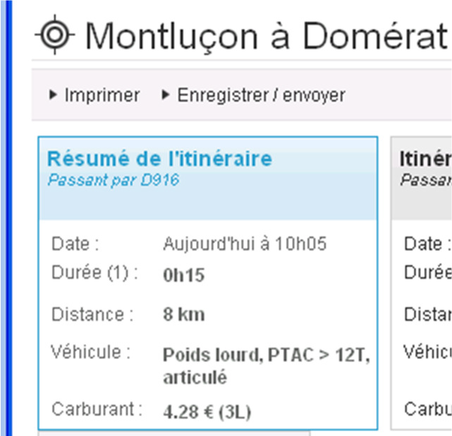
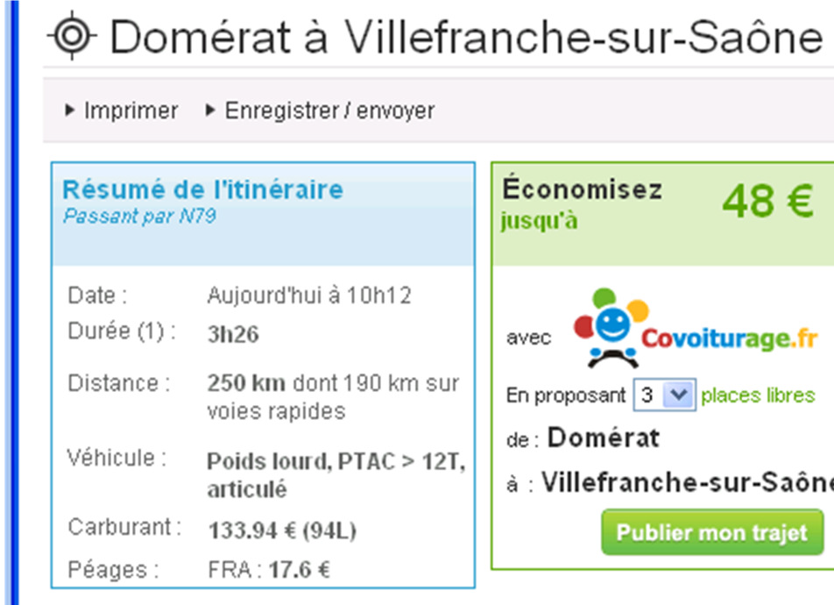
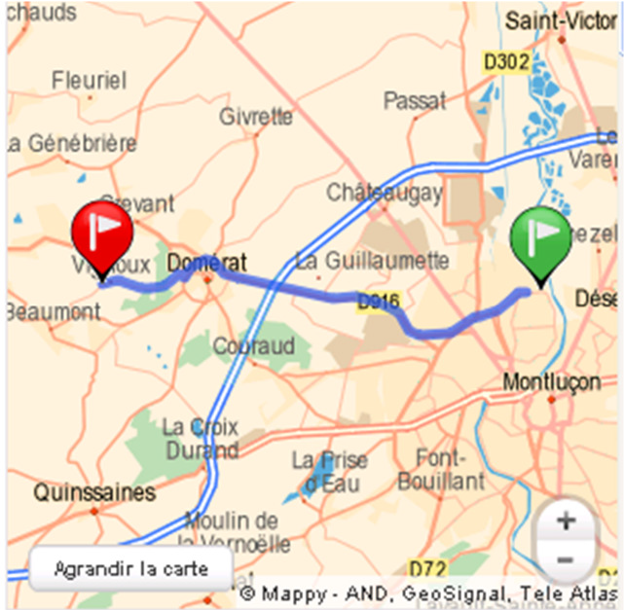
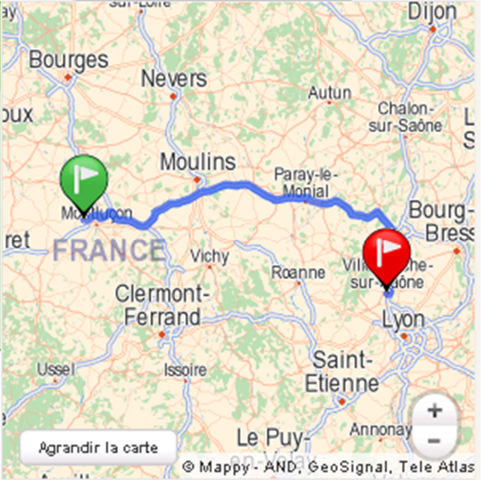
� Recherche des itinéraires sur le site Mappy.com Document 4

3h25

� Éléments du coût de revient : Formulation trinôme

Ensemble articulé longue distance Camion + remorque longue distance
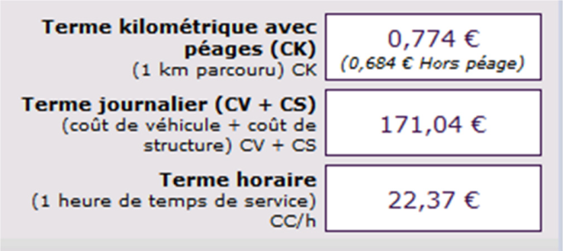
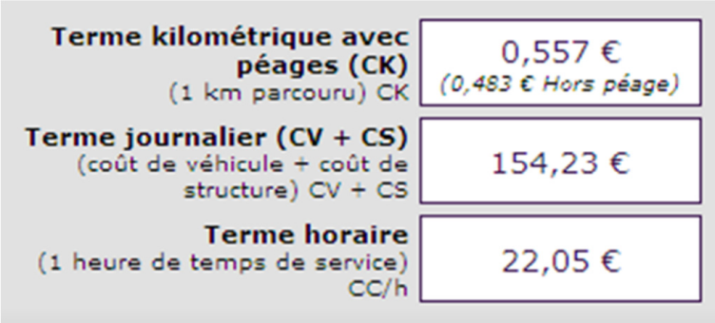

Terme journalier : jusqu’à 6 h d’utilisation du véhicule compter une demi journée, au-delà compter une journée.

BACCALAURÉAT PROFESSIONNEL TRANSPORT | Code :1306-TRS2 | Session 2013 | SUJET
Épreuve E2 : Épreuve d’étude de situations professionnelles | Durée : 3 h | Coefficient : 5 | Page 7 sur 19

Deuxième travail : Tarification de la prestation

À l’aide des données du document 4
4. Calculez le coût de revient total de cette prestation. Tous les résultats seront arrondis avec deux décimales.

 | Calculs | Résultat
Coût kilométrique
Coût journalier
Coût horaire
Coût de revient de la prestation

Votre responsable, Jean-Marc SUDRE, vous demande de réaliser une marge de 15 % par rapport au coût de revient.
5. Calculez pour cette prestation :
- le prix de vente hors taxe (arrondi à l’euro supérieur) à facturer au client Fret industrie,
- la marge en valeur absolue.

 | Calculs | Résultat
Prix de vente
Marge réalisée

BACCALAURÉAT PROFESSIONNEL TRANSPORT | Code :1306-TRS2 | Session 2013 | SUJET
Épreuve E2 : Épreuve d’étude de situations professionnelles | Durée : 3 h | Coefficient : 5 | Page 8 sur 19

Troisième travail : Questionnaire à choix multiples

6. Cochez la ou les bonne(s) réponse(s) de ce QCM qui permettra à M. SUDRE de s’assurer de votre bonne connaissance des véhicules de transport routier. Toutes les questions se rapportent au document 2.

a. Le PTRA de l’un des tracteurs est de 40/44 t, cela signifie que :
0 le poids vide du véhicule est de 4 t
0 le poids total réel est de 44 t dans certains cas
0 le PTAC du véhicule est de 40 t
0 le PTRA dépend de la nature des marchandises chargées

b. L’attelage du porteur 944 VM 03 et de la remorque 4016 VM 03 :
0 a une charge utile de 25 tonnes
0 a une longueur maximale de 16,50 m
0 s’appelle train routier
0 est impossible

c. Le porteur 2385 TG 03 :
0 a une longueur totale qui ne peut excéder 12 m
0 a une largeur totale qui peut atteindre 2,60 m
0 a une hauteur qui ne peut excéder 3,20 m

d. Cochez les véhicules que vous utilisez pour optimiser le transport de 36 palettes non gerbables
80 x 120 cm de mobilier de jardin en matière plastique (ne pas tenir compte de la colonne observations) :
0 porteur 2385 TG 03
0 porteur 944 VM 03
0 tracteur 3322 TR 03
0 tracteur 6195 VM 03
0 semi 854 VP 03
0 semi 9828 TF 03
0 remorque 4016 VM 03

Quatrième travail : Géographie des transports

L’entreprise Boirin est en relation avec des correspondants situés dans les départements repérés sur la carte de la page suivante.

7. Identifiez le nom de la préfecture et de la région économique concernées en complétant chaque cartouche.

BACCALAURÉAT PROFESSIONNEL TRANSPORT | Code :1306-TRS2 | Session 2013 | SUJET
Épreuve E2 : Épreuve d’étude de situations professionnelles | Durée : 3 h | Coefficient : 5 | Page 9 sur 19

• Préfecture du département
……………………………………
• Région
……………………………………
• Préfecture du département
……………………………………
• Région
……………………………………

• Préfecture du département
……………………………………
• Région
……………………………………

• Préfecture du département
……………………………………
• Région
……………………………………

• Préfecture du département
……………………………………
• Région
……………………………………

• Préfecture du département
……………………………………
• Région
……………………………………

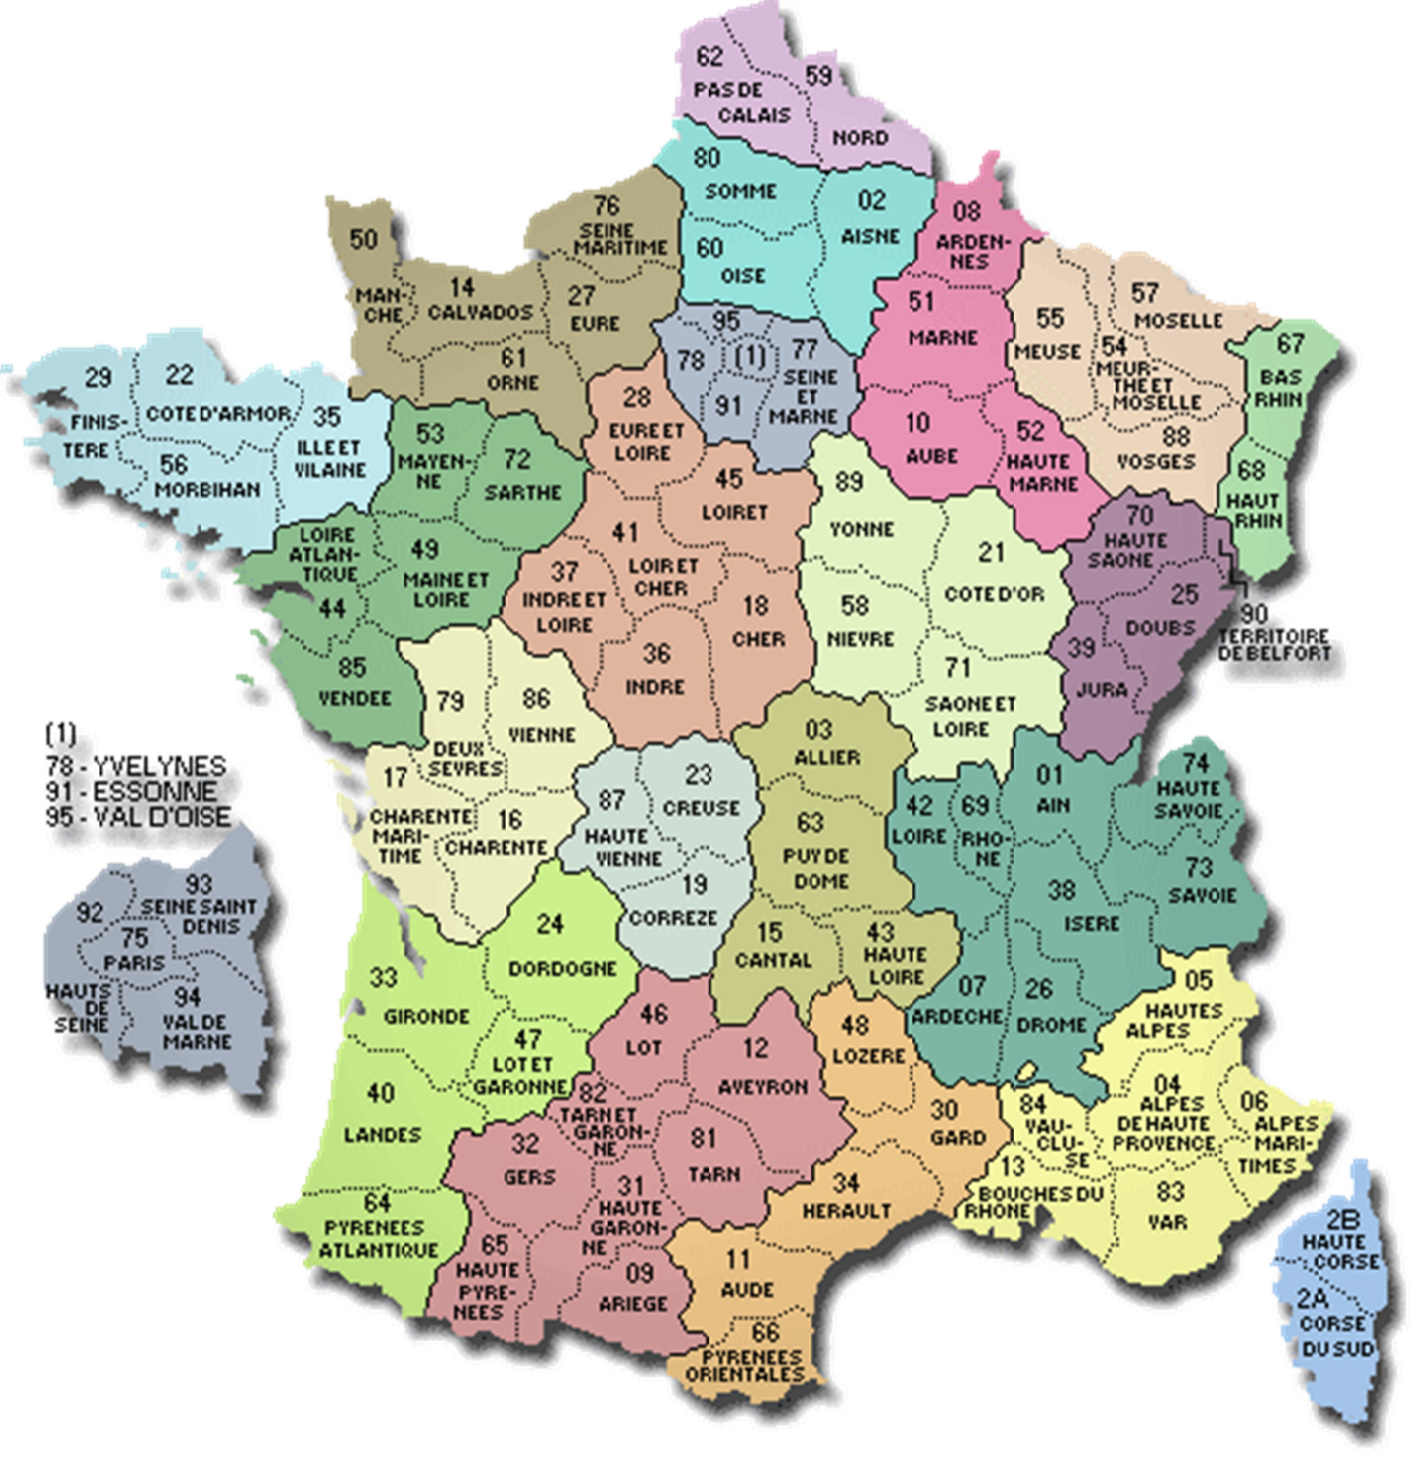
Épreuve E2 : Épreuve d’étude de situations professionnelles | BACCALAURÉAT PROFESSIONNEL TRANSPORT
Durée : 3 h | Code :1306-TRS2
Coefficient : 5 | Session 2013
Page 10 sur 19 | SUJET

N E R I E N É C R I R E D A N S C E T T E P A R T I E
• Préfecture du département
……………………………………
• Région
……………………………………

• Préfecture du département
……………………………………
• Région
……………………………………

• Préfecture du département
……………………………………
• Région
……………………………………
• Préfecture du département
……………………………………
• Région
……………………………………

i i l’i i
n

Vous êtes maintenant affecté(e) au service «Douane/Import» des Transports BOIRIN à Montluçon (03) sous la responsabilité de Madame GRIVOIRE.

Doss er 2 - Le dédouanement des marchand ses à mportat o

Aujourd’hui, elle vous confie le dossier d’un client régulier, l’entreprise HABIT 03 à Montluçon, spécialisée dans l’importation de vêtements de grande taille.
Vous êtes chargé(e) de préparer les formalités de dédouanement du dossier IM281285 ; pour cela vous disposez de la facture suivante :

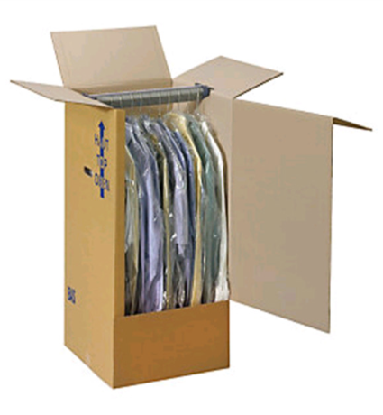

Caisse-penderie avec barre porte-cintres pour vêtements
M C Jialang INVOICE
5114 AVE 16
BAODING – CHINE Phone : 0022255822
Fax : 0022258556 Date : 2013-05-07

À L’ATTENTION DE :
HABIT 03
ROUTE NATIONALE 20
03106 MONTLUÇON COMMERCIAL Téléphone : 0470458512 INVOICE N° 2358
DÉSIGNATION
INCOTERM / FOB TIANJIN  1 – 20’ DRY n° 67433  60 caisses-penderies contenant un total de :  1 800 chemises 100 % coton pour homme  Poids brut total : 2700 kg  Poids net total : 900 kg  TOTAL | 22 365
 | USD 22 365

BACCALAURÉAT PROFESSIONNEL TRANSPORT | Code :1306-TRS2 | Session 2013 | SUJET
Épreuve E2 : Épreuve d’étude de situations professionnelles | Durée : 3 h | Coefficient : 5 | Page 11 sur 19

Le conteneur est arrivé au port du Havre sur un navire de la CMA/CGM. La société «Le Havre Transit», représentant portuaire des Transports Boiron, est chargée d’effectuer les formalités douanières permettant d’acheminer les marchandises jusqu’à nos quais à Montluçon pour dédouanement.

Premier travail : Identification et localisation des intervenants

8. Complétez le schéma chronologique ci-dessous en indiquant :

• le nom et la qualité de tous les intervenants de cette opération

(1)

Port
……………………
Port
……………………

• la localisation des intervenants

(1) Indiquez ici qui peut être chargé des opérations dans ce port :

BACCALAURÉAT PROFESSIONNEL TRANSPORT | Code :1306-TRS2 | Session 2013 | SUJET
Épreuve E2 : Épreuve d’étude de situations professionnelles | Durée : 3 h | Coefficient : 5 | Page 12 sur 19

Deuxième travail : Analyse de l’incoterm

Document 5

Répartition des risques et des frais selon deux incoterms maritimes

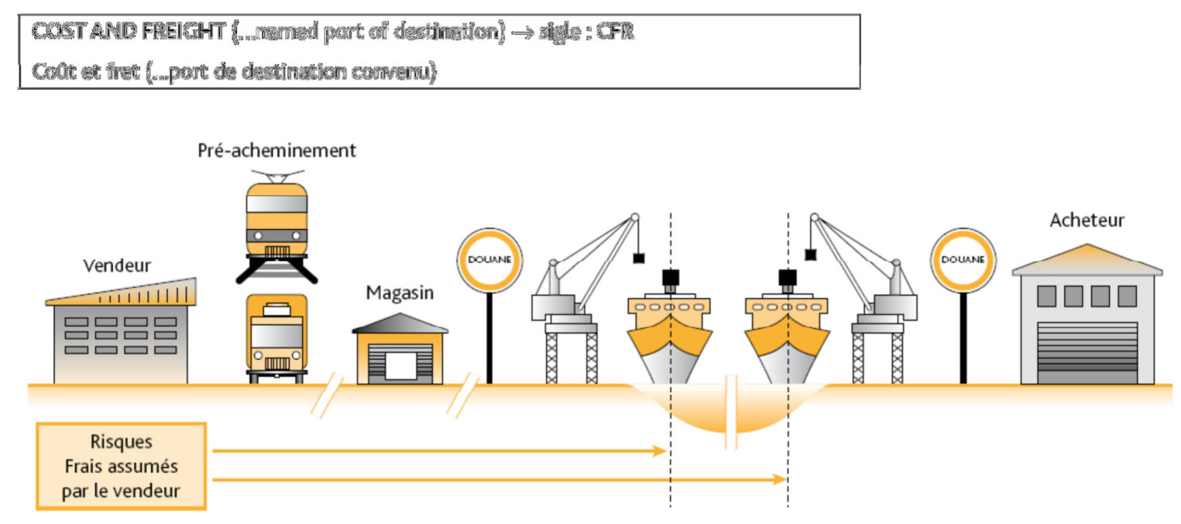

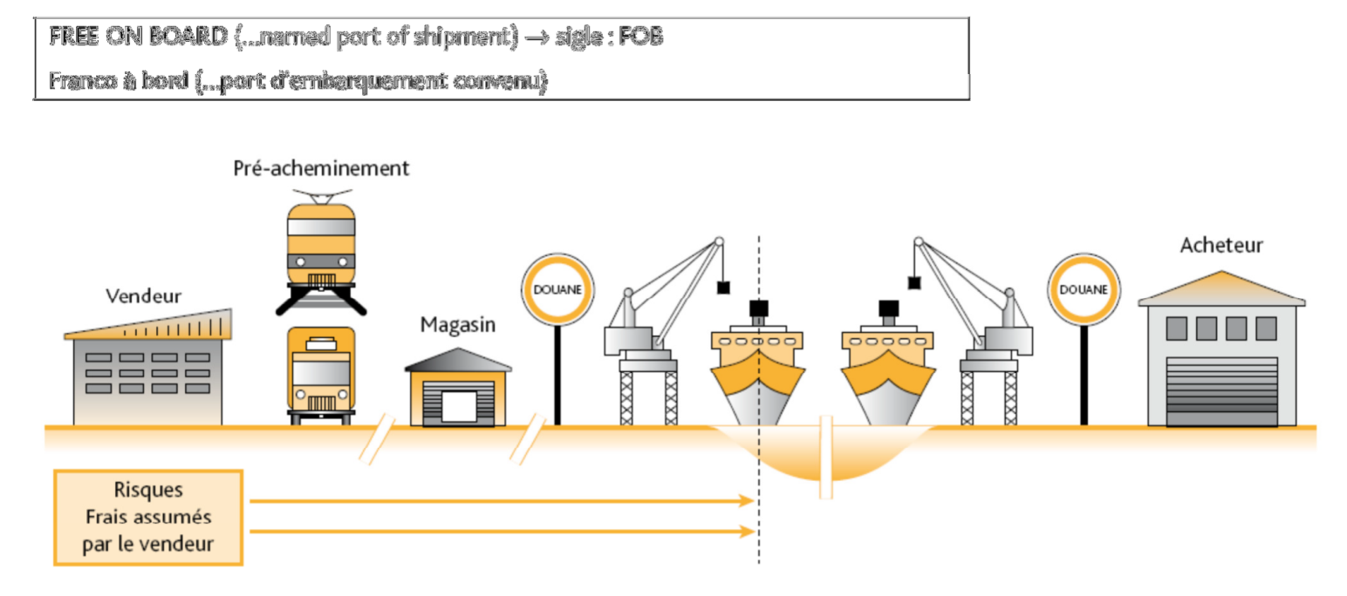

Source : ubifrance.fr

BACCALAURÉAT PROFESSIONNEL TRANSPORT | Code :1306-TRS2 | Session 2013 | SUJET
Épreuve E2 : Épreuve d’étude de situations professionnelles | Durée : 3 h | Coefficient : 5 | Page 13 sur 19

9. Procédez, à l’aide du document 5, à l’analyse de l’incoterm utilisé dans ce dossier en répondant aux quatre questions suivantes :

a. Le pré-acheminement est à la charge de:
0 MC Jialang
0 Habit 03
0 CMA-CGM
0 Le Havre Transit

b. Les risques du transport sont assumés par Habit 3 :
0 jusqu’au port de Tianjin, marchandises chargées dans le navire
0 à partir du port de Tianjin, marchandises chargées dans le navire
0 jusqu’au port du Havre, marchandises à bord du navire
0 à partir du port du Havre, marchandises à bord du navire

c. Les Transports Boirin vont facturer le transport maritime à :
0 MC Jialang
0 CMA-CGM
0 Le Havre Transit
0 Habit 03

d. Cochez les frais qui seront à la charge de MC Jialang :
0 le transport Le Havre/Montluçon
0 le dédouanement export
0 le déchargement du navire
0 le transport maritime
0 le transport Baoding à Tianjin
0 les THC au port de Tianjin

BACCALAURÉAT PROFESSIONNEL TRANSPORT | Code :1306-TRS2 | Session 2013 | SUJET
Épreuve E2 : Épreuve d’étude de situations professionnelles | Durée : 3 h | Coefficient : 5 | Page 14 sur 19

Troisième travail : Un régime douanier

10. Analysez le régime douanier en répondant aux questions suivantes :

Sous quel régime douanier les marchandises vont-elles circuler du Havre à Montluçon ? Quel document matérialise ce régime ?
Par qui est-il établi ? Comment sera-t-il apuré ?

Quatrième travail : Le contrôle des valeurs

Madame GRIVOIRE vous communique les informations avec lesquelles elle a calculé, comme à son habitude, la note de valeur et un extrait de la réglementation douanière.

Document 6 - Éléments de calcul

Rubrique | Montant
Fret maritime + assurance | 600 USD
BAF | 30 USD
THC au Havre | 80 EUR
Frais douaniers au Havre | 42 EUR
Acheminement Le Havre - Montluçon | 320 EUR
Nos honoraires | 90 EUR
Taux de change : 1 EUR = 1,30792 USD

BACCALAURÉAT PROFESSIONNEL TRANSPORT | Code :1306-TRS2 | Session 2013 | SUJET
Épreuve E2 : Épreuve d’étude de situations professionnelles | Durée : 3 h | Coefficient : 5 | Page 15 sur 19

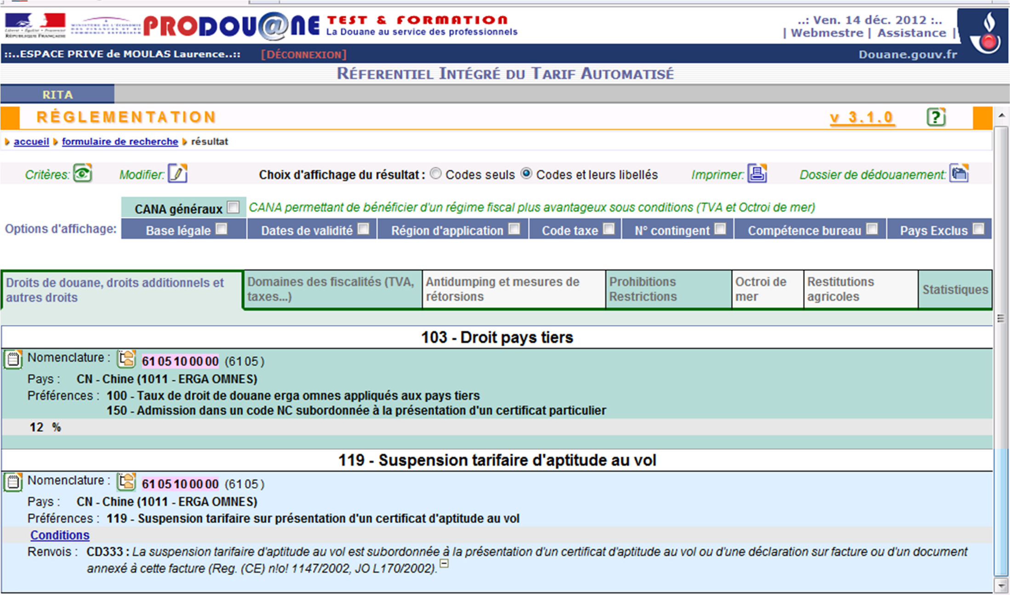
Document 7-1 - Extrait de la réglementation douanière

Prohibition
Restriction

BACCALAURÉAT PROFESSIONNEL TRANSPORT | Code :1306-TRS2 | Session 2013 | SUJET
Épreuve E2 : Épreuve d’étude de situations professionnelles | Durée : 3 h | Coefficient : 5 | Page 16 sur 19

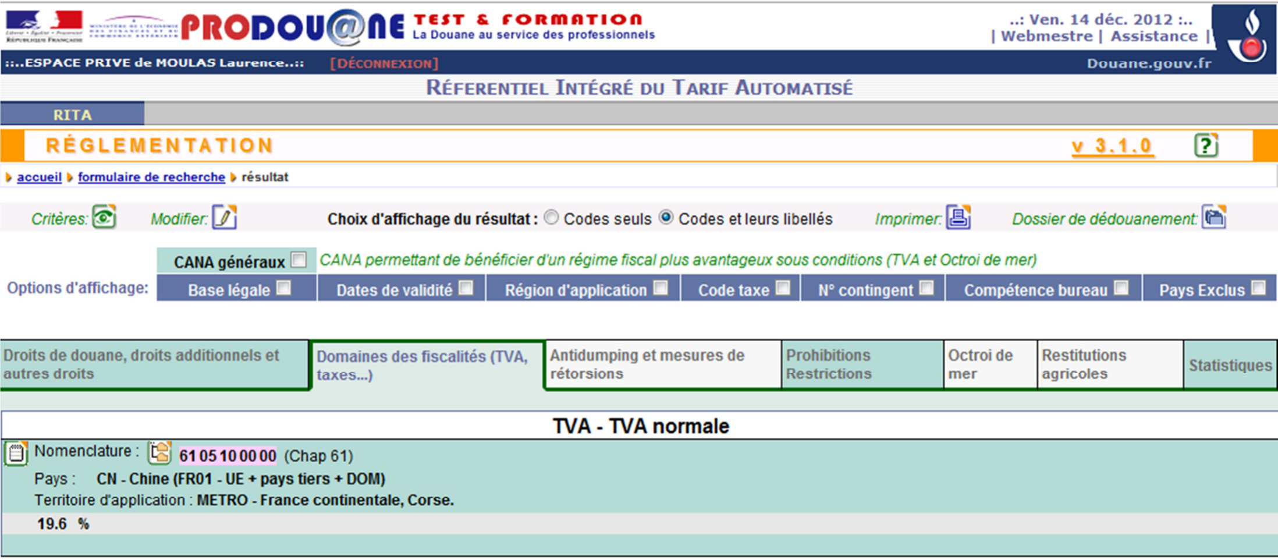
Document 7-2

Prohibition
Restriction

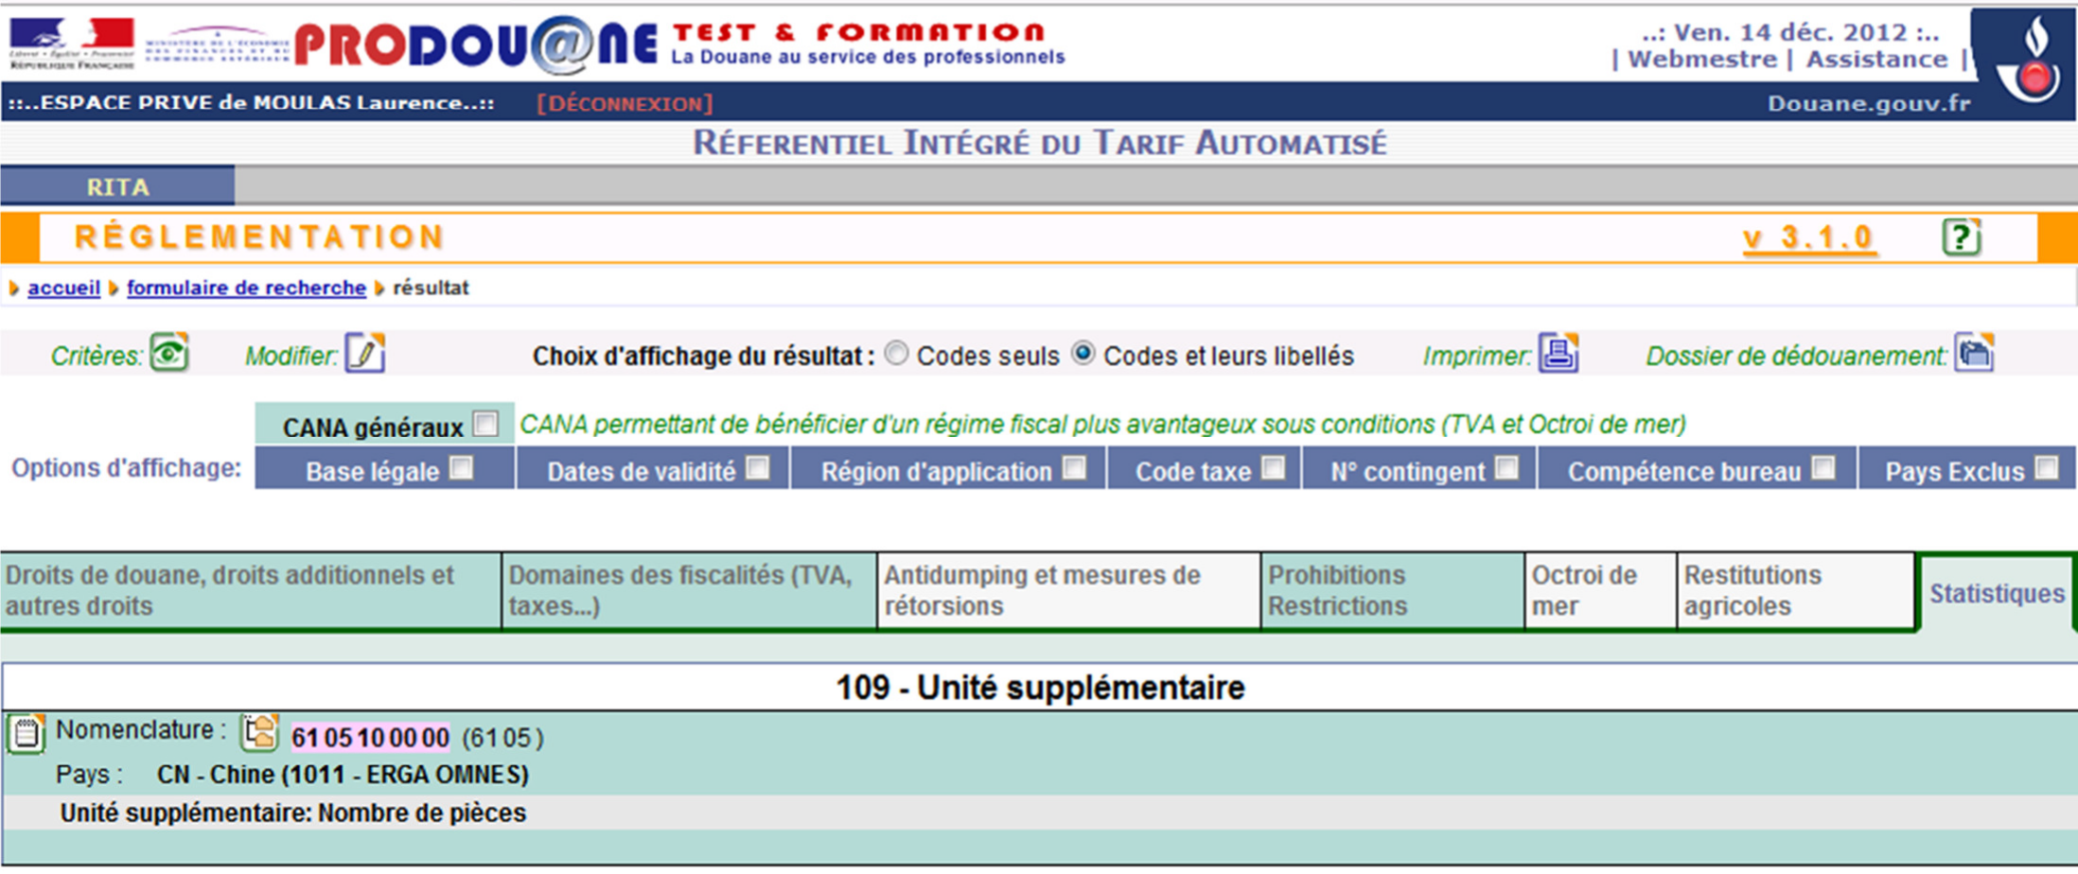
Document 7-3

Prohibition
Restriction

BACCALAURÉAT PROFESSIONNEL TRANSPORT | Code :1306-TRS2 | Session 2013 | SUJET
Épreuve E2 : Épreuve d’étude de situations professionnelles | Durée : 3 h | Coefficient : 5 | Page 17 sur 19

Puis, elle a saisi sa déclaration sur le système Delta D et obtenu une impression du DAU en attente de validation. Vous en trouverez, ci-dessous, un extrait :

41 Unités supplémentaires

47 Calcul des impositions | Type | Base d’imposition | Quotité | Montant | MP
 | U165  A00 | 17 581 | 12 | 2 110
 | A445  B00 | 20 223 | 19,6 | 3 964
 | Total : 6 074 |  |  |  | R

Définition des codes :

• U165 / A00 = Droits de douane
• A445 / B00 = TVA

BACCALAURÉAT PROFESSIONNEL TRANSPORT | Code :1306-TRS2 | Session 2013 | SUJET
Épreuve E2 : Épreuve d’étude de situations professionnelles | Durée : 3 h | Coefficient : 5 | Page 18 sur 19

11. Réalisez les contrôles demandés par Madame Grivoire :

Case 41
Elle n’a pas été renseignée. Qu’en pensez-vous ?

Case 47
Justifiez, par le calcul, la base d’imposition des droits de douane

Pourquoi la suspension tarifaire n’a-t-elle pas été appliquée ?

Justifiez, par le calcul, la base d’imposition de la TVA

Justifiez le calcul du montant de la liquidation douanière

BACCALAURÉAT PROFESSIONNEL TRANSPORT | Code :1306-TRS2 | Session 2013 | SUJET
Épreuve E2 : Épreuve d’étude de situations professionnelles | Durée : 3 h | Coefficient : 5 | Page 19 sur 19

